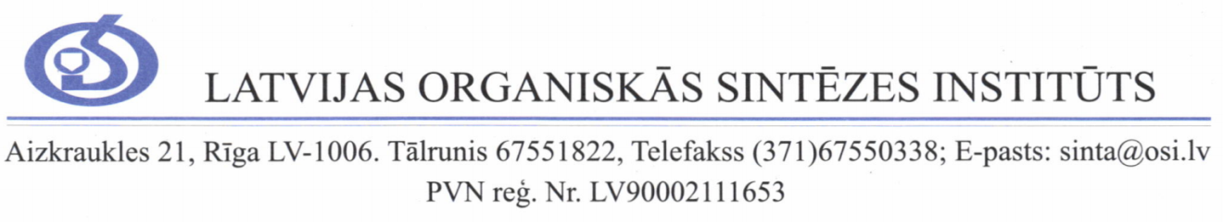

Sarunu procedūras izvēles pamatojums
(id. Nr. OSI 2016/09 SP)

Saskaņā ar „Publisko iepirkumu likuma” (turpmāk – PIL) 63.panta piekto daļu, publicējam sarunu procedūras izvēles pamatojumu par Latvijas Organiskās sintēzes institūtam nepieciešamā fluorescences ierosmes lāzera un fluorescences emisijas filtru komplekta (770nm Laser Upgrade kit) mazo dzīvnieku fluorescences emisijas datortomogrāfijas iekārtai Trifoil Imaging BioFLECT/CT iepirkumam izmantojot sarunu procedūru nepublicējot paziņojumu par līgumu saskaņā ar PIL 63. panta pirmās daļas 2. punktu.

Sarunu procedūras izvēles pamatojums:

Latvijas Organiskās sintēzes institūta rīkotā atklātā konkursa „Fluorescences emisijas un rentgena datortomogrāfijas iekārtas piegāde Latvijas Organiskās sintēzes institūtam ES 7. ietvara projekta „Baltijas reģiona jauns zāļu pētījumu centrs: Latvijas Organiskās sintēzes institūta pētniecisko un inovācijas kapacitāšu veicināšana” ietvaros” id. Nr. OSI 2014/14 AK rezultātā, 2014. gada 8. septembrī tika parakstīts līgums Nr. 1 / OSI 2014/14 AK / GA 316149 ar SIA „GenMedica Baltic” par unikālas iekārtas – mazo dzīvnieku Fluorescences emisijas un rentgena datortomogrāfijas iekārtas – piegādi. Iegadātā iekārta ļauj apvienot fluorescences un datortomogrāfijas iekārtu funkcionalitāti vienā izmeklējuma reizē iegūstot gan fluorescences gan tomogrāfijas attēlu, pie kam iekārta paredzēta darbam ar izplatītākajiem laboratorijas modeļiem – mazajiem grauzējiem, t.i. pelēm un žurkām. Iekārtas ražotājs ir ASV kompānija Trifoil Imaging un tās ekskluzīvais pārstāvis Baltijas valstīs ir SIA „GenMedica Baltic”.
Šobrīd, zinātniskā darba efektivitātes uzlabošanai, institūta pētniekiem ir nepieciešams uzlabot iekārtas iespējas papildinot to ar Fluorescences ierosmes lāzera un fluorescences emisijas filtru komplektu, kas ļaus pilnīgāk (pie vairākiem viļņu garumiem) izmantot flurescences spektru sniegtās diagnostiskās iespējas iekārtā. Tā kā šī bija pirmā šāda veida iekārta Eiropā 2014. gadā (pasaulē ir uzstādītas ne vairāk par desmit šādām iekārtām) un tai nav pieejamas trešo pušu ražotas sastāvdaļas, kā arī iekārtas piegādātājam SIA „GenMedica Baltic”, sadarbībā ar iekārtas ražotāju ir uzkrāta pieredze iekārtas apkalpošanā (bez iekārtas ražotāja piekrišanas nekādas izmaiņas iekārtā nemaz nedrīkst veikt, jo vēl nav beidzies garantijas termiņš), mēs uzskatām, ka izvēloties analoģiskas iekārtas no cita ražotāja (ja tādas vispār pastāv tirgū, par ko neesam informēti) mums rastos nesamērīgi izdevumi un riski nepieciešamo mērķu sasniegšanai.

Cieņā
Direktora vietniece Dace Kārkle

A. Aksjonovs
67014884

